Министерство образования Республики Беларусь

Учреждение образования

БЕЛОРУССКИЙ ГОСУДАРСТВЕННЫЙ УНИВЕРСИТЕТ

ИНФОРМАТИКИ И РАДИОЭЛЕКТРОНИКИ

Факультет инфокоммуникаций

Кафедра защиты информации

Практическая работа № 6

«Контроль сетевого доступа»

Шифр: 173

Проверила:

Белоусова Е.С.

Выполнила:

ст. гр. 961401

Савченко Е.А.

­

Минск 2022

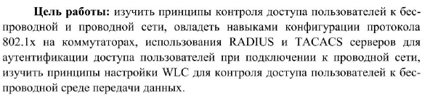**Ход работы:**

1. На switch9 создан административный влан 173

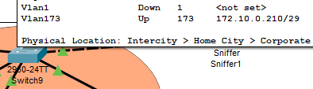

show version

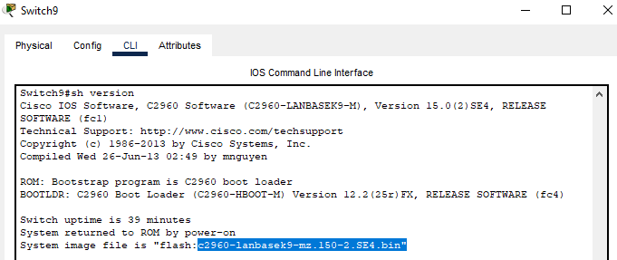

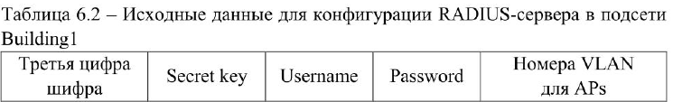



На коммутаторе настраиваю AAA, параметры радиус-сервера и активирую аутентификацию по стандарту 802.1х

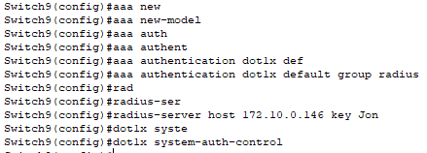

далее на интерфейсах,к которым подключены оконечные устройства настраиваю режим доступа,контроль и аутентификацию по стандарту 802.1х

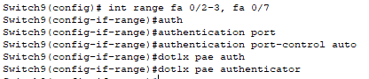

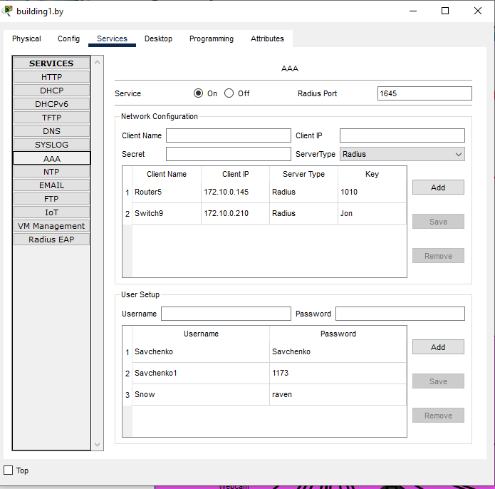

в результате порты блокируются до того момента как не будет пройдена аутентификация

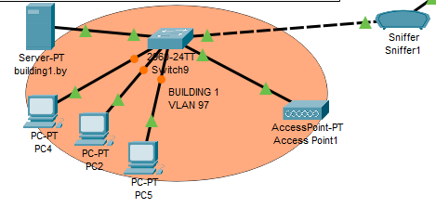

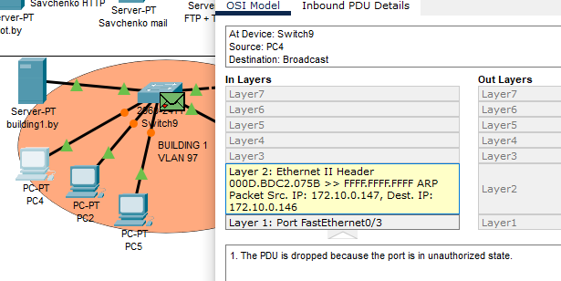

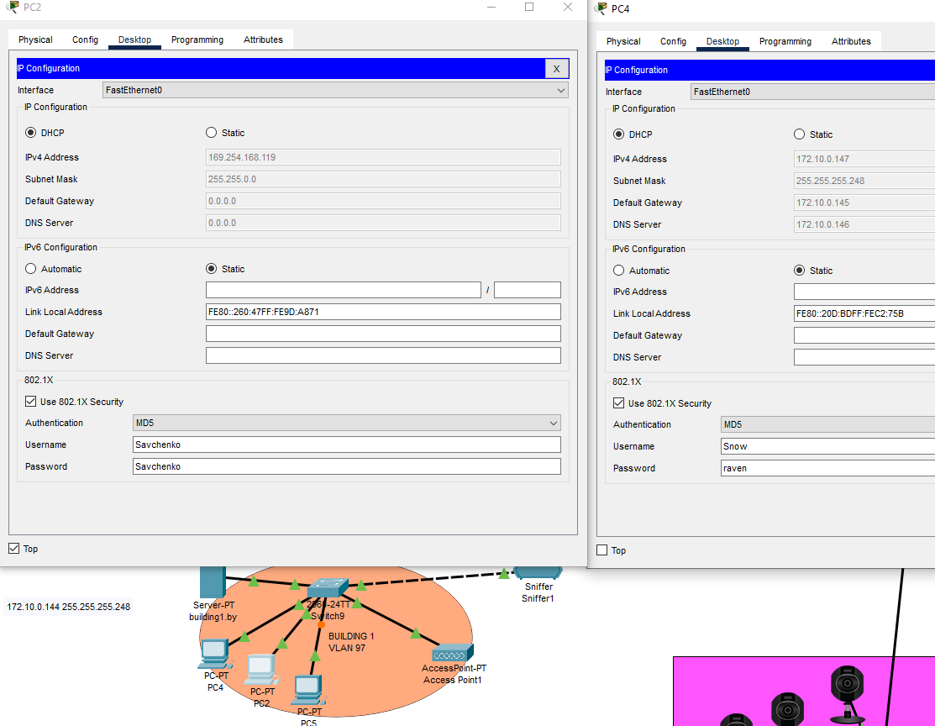

2.

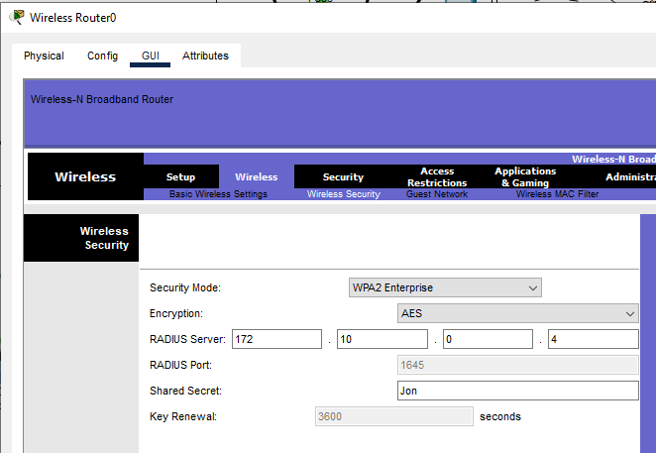

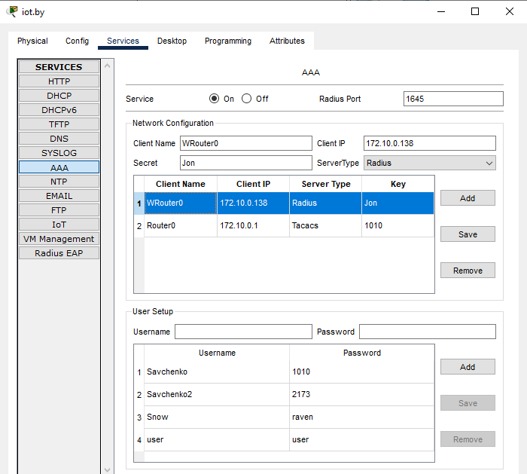

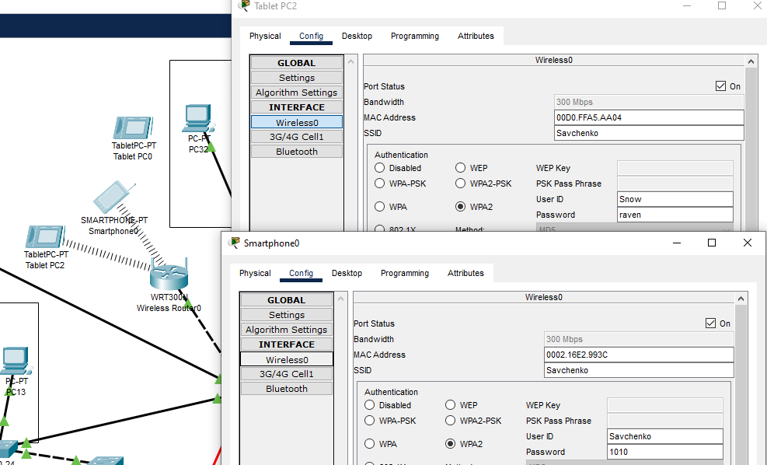

3.

